ГОСУДАРСТВЕННОЕ УЧРЕЖДЕНИЕ ОБРАЗОВАНИЯ
«ЯСЛИ-САД № 2 г.ЕЛЬСКА»

ОПИСАНИЕ ОПЫТА ПЕДАГОГИЧЕСКОЙ ДЕЯТЕЛЬНОСТИ
«ФОРМИРОВАНИЕ ОСНОВ ЭКОЛОГИЧЕСКОЙ КУЛЬТУРЫ
У ВОСПИТАННИКОВ СТАРШЕЙ ГРУППЫ ПОСРЕДСТВОМ ДИДАКТИЧЕСКИХ ИГР»

Сивак Наталья Викторовна,
воспитатель дошкольного образования
8 (029) 29 982 83 05

Современная экологическая обстановка в мире становится с каждым годом удручающей. Поэтому учеными предусмотрено ряд мер, которые призваны улучшить экологическую обстановку, что непременно должно отразиться на общем состоянии здоровья каждой нации, на отношении граждан к экологическим проблемам.
Совершенно очевидно, что решать проблемы, связанные с экологией, может только экологически образованное общество и его представители, обладающие экологической культурой. Экологическое воспитание можно определить, как систему последовательного непрерывного формирования экологической культуры личности, которая опирается на идеи гармонии природы и человека.
Взаимоотношение природы и человека, воспитание ребенка, любящего и ценящего природу, в настоящее время одна из актуальнейших проблем. Большой вклад в разработку проблемы внесли такие педагоги как П.Г.Саморукова, С.Н.Николаева, М.М.Марковская и др. Их исследования посвящаются поискам основных системообразующих связей, которые могут быть положены в основу знаний воспитанников об окружающей природе и помогут уже в этом возрасте показать существенные связи и отношения природных явлений. [8,5,3]
С. Н. Николаева писала: «Экологическое состояние нашей планеты и тенденция к его ухудшению требует отныне живущих людей понимания сложившейся ситуации и сознательного к ней отношения» [5,с.3]
Сформировать представления и умения у воспитанников о природе – требует от педагогов определённых знаний по этому направлению деятельности. Прежде всего, следует положить в основу представлений детей системные знания об отдельных природных совокупностях: растительном, животном мире, явлениях неживой природы. Необходимо сформировать у детей экологически грамотное и безопасное поведение, активную позицию, познавательный опыт в целом [1,с.357]
Наблюдая за своими воспитанниками, я обратила внимание на то, что они с легкостью срывают цветы, ловят бабочек, насекомых. Некоторые воспитанники с жестокостью относятся к братьям нашим меньшим. На участке учреждения можно найти фантики от конфет. Планируя работу с воспитанниками, я каждый раз задумывалась: «Как сформировать основные экологические понятия, чтобы моим воспитанникам было доступно, интересно?»
В дошкольном образовании до сих пор ведется поиск эффективных форм, методов работы с воспитанниками по экологическому воспитанию, однако единый подход к проблеме пока не найден. Наиболее адекватными к поставленной задаче с учетом психологических особенностей воспитанников являются дидактические игры. О важности дидактической игры в экологическом воспитании детей писали А.И.Грехова, С.Н.Николаева, В.А.Дрязгунов. Они утверждали, что игра для ребенка является ведущим видом деятельности, основным фактором развития всех психических и познавательных процессов малыша.
Актуальность проблемы, на мой взгляд, заключается в следующих вопросах: «Как воспитать у детей адекватное отношение к природным объектам, как воспитать у них человечность, доброту, ответственное отношение к природе, к людям, которые живут рядом, которым нужно оставить Землю пригодной для полноценной жизни человека?» Данная проблема определила выбор темы моего опыта: «Формирование основ экологической культуры у воспитанников старшей группы посредством дидактических игр».
Цель опыта: формирование основ экологической культуры у воспитанников старшей группы посредством дидактических игр
Задачи:
изучить теоретическую, психолого-педагогическую литературу, эффективный опыт практикующих педагогов по данному направлению деятельности;
пополнить развивающую предметно-пространственную среду дидактическими играми и пособиями по формированию экологических представлений;
подобрать и применить на практике эффективные дидактические игры по формированию основ экологической культуры воспитанников
Продолжительность работы над опытом: май 2017- август 2020 года
Одним из эффективных и наиболее интересным для воспитанников средством экологического воспитания являются дидактические игры. Они направлены решение конкретных задач обучения воспитанников и в то же время они имеют большое воспитательное значение. Использование дидактических игр является неотъемлемой частью многосторонней работы по ознакомлению воспитанников с растительным и животным миром и воспитания бережного отношения к природе. Следовательно, такие игры имеют огромное значение для развития ребенка в целом. В этом заключается ведущая идея опыта.
Свою деятельность я начала с изучения теоретической литературы, психолого-педагогической литературы.
Что такое дидактическая игра? Советский лингвист, доктор филологических наук, профессор С.И.Ожегов так описывает это определение: «Дидактический – наставительный, поучительный [6,с.141]; Игра – это забавляться, развлекаться [6,с.204].
Вывод: дидактическая игра – один из видов деятельности, который используется взрослыми в целях воспитания детей.
Изучая труды Л.П.Молодовой, я выяснила важное значение игры в формировании экологических основ воспитанников. Л.П.Молодова пишет: «Игры и игровые элементы позволяют развить у детей разнообразные положительные качества и облегчают восприятие излагаемых проблем. Игры придают занятиям эмоциональную окраску, наполняют их яркими красками, делают их живыми, а следовательно, и более интересными для детей» [4с.5].
В.С.Варивода считает, что ознакомление детей с природой основывается на принципах наглядности. Важное значение педагог придает моделированию в экологическом воспитании. «Моделирование позволяет более наглядно и доступно продемонстрировать целостность природы, показать взаимосвязи всех её компонентов». [2,с.12].
А.А.Петрикевич пишет: «В дидактических играх ребенок совершенствует интеллект, развивает эмоции, волю, учится правильному поведению» [7,с.62]. Автор большое значение в своих играх придает единству человека и природы, самоценности и многообразию мира природы.
Познакомившись с педагогическими подходами педагогов к дидактической игре, я решила опираться на их труды в своей практике.
Существует следующая классификация дидактических игр в теории и практике дошкольного воспитания:
игры с игрушками и предметами;
настольно-печатные игры;
словесные игры.
Исходя из определения, что такое дидактическая игра, её классификации, значения дидактической игры в экологическом воспитании, я пополнила предметную пространственно – развивающую среду дидактическими играми и пособиями экологического содержания. Создала развивающую среду в группе, где воспитанники могли свободно наблюдать за ростом растений, помогать ухаживать за ними, рассматривать иллюстрации о животных и растениях. Свою работу я начала со средней группы. Воспитанникам очень понравилось играть в игры экологического содержания с предметами на прогулке, во время экскурсий в лес. Применение в играх природного материала (листья, шишки, семена, камешки, желуди и т.д.) помогло уточнить и конкретизировать представления воспитанников о качествах и свойствах объектов. Дети учились обследовать предметы, наблюдать за ними, учились находить взаимосвязи в природе. Это такие игры: « Чудесный мешочек», « Расскажи-ка», « Вершки- корешки» ( Приложение 1).
Я заметила, что не у всех моих воспитанников развита любознательность. А ведь именно это качество ведет ребенка к дальнейшему углублению его знаний. Как же формировать это очень важное для человека качество? Я решила давать знания о каком – либо объекте в системе и поняла, что не нужно гнаться за количеством объектов, лучше глубже подавать материал о небольшом количестве. Например, рассматривая картинки или игрушку «лиса», я использовала для воспитанников следующие модели: «Кто это? Какой внешне? Чем питается? Какую пользу или вред приносит лесу? Кого боится? Как прячется от врагов?». Модели использую как словесные, так и наглядные. В старшей группе модели усложнила и добавила модели: «Это хищник или травоядное? Что будет, если в природе этот вид исчезнет?»
С воспитанниками старшей группы я старалась решить для себя задачу: показать взаимосвязь живой и неживой природы. Наблюдая и играя с осенними листочками воспитанники в играх убедились, что листочки краснеют и желтеют от холода и мороза. В лютый мороз птицы прилетают к рябине и съедают ягоды, если ягоды исчезнут, птицы могут погибнуть.
Интересны для детей и настольно-печатные игры. О взаимосвязях живой и неживой природы, о самоценности и многообразии мира природы большое значение в формировании представлений у моих воспитанников оказали игры: А.А.Петрикевич. Например, дети с интересом всегда играют в игру «Экологическая башенка» (Приложение 1). Играя в эту игру, воспитанники должны были расположить кубики с картинками животного и растительного мира в правильном порядке, заселить их в свои экологические ниши. Предлагалось для детей подумать: «А что будет, если один из видов животных исчезнет?». Ответы были интересные. Но каждый раз я подводила детей к пониманию того, что весь мир взаимосвязан, и если исчезает один вид животных, то трудно будет другому виду, он может даже погибнуть.
Между растениями и животными и их естественной средой существует множество связей. Я привела ребятам такой пример: «Дрозды питаются ягодами рябины. Находящиеся внутри плодов семена проходят через желудок птиц непереваренными и выводятся наружу вместе с пометом. Из семян вырастают новые деревья, на которых созревает урожай ягод. Далее я обратила внимание воспитанников на то, что при неблагоприятных условиях на рябинах бывает мало плодов, и дрозды не могут выкормить птенцов. Вследствие этого численность птиц снижается. Таким образом, распространение семян дерева зависит от птиц, численность дроздов определяется урожаем ягод, а погодные условия оказывают влияние на оба вида. Исследуя эту закономерность, мы составили схемы – модели. Затем, предлагая детям разные картинки растений и животных, предлагала ребятам придумать свои модели – закономерности. (Приложение 1)
Занимательна для моих воспитанников стала игра с обручами, разработанная мной на основе игр А.А. Столяра «Найди всеядных животных» (Приложение 1). Даны два обруча: красный и зеленый, они пересекают друг друга. Воспитанникам объясняется, что имеется три области: одна в красном круге, другая в зеленом, третья на пересечении красного и зеленого обруча. Воспитанники должны были расположить картинки, игрушки в определенные обручи. В красный-хищников, в зеленый – травоядных, на пересечении обручей необходимо расположить всеядных животных. Со временем, усвоив правила этой игры, воспитанники предлагали свои игры «Найди, которые остаются у нас зимовать» или «Найди деревья, которые не сбрасывают свою листву» и т.д.
Благодаря этой игре ребята стали определять потребности животных и растений.
Интересна так же для моих воспитанников игра «Кто где живет?». Цель этой игры: дать представления воспитанникам о разнообразии животного и растительного мира. Ребята раскладывают животных по природным сообществам (луг, лес, водоем, огород, поле) или по природно-климатическим зонам (пустыня, тропики, саванна, тайга, тундра) и рассказывают по схеме - модели, что знают о том или ином животном. ( Приложение 1)
Аналогичная игра, созданная на основе технологии ОТСМ-ТРИЗ-РТВ: «Рассели животных». На морфологической таблице дети расселяют животных по их климатическим зонам, здесь интересны ответы воспитанников на вопросы «Что будет, если тигр оказался в пустыне? Как ему выжить? (Приложение 1). Цель данной игры: познакомить воспитанников не только животным и растительным миром разных климатических зон, но и развить у детей творческое воображение.
Я считаю, что очень важно сформировать у воспитанников о понятии роли человека в природе, дать детям представления о нормах и правилах поведения в природе, побудить желание у детей внести посильный вклад в сохранение природы. Поэтому я предлагаю для воспитанников дидактическую игру Л.П.Молодовой «Напоминающие знаки» (Приложение 1).
Большое внимание в работе с воспитанниками я стала уделять необходимости энергосбережения и бережному отношению к окружающей среде. Для этого я разработала дидактическую игру «Вместе сделаем наш воздух чище!» ( Приложение 1).
Словесные игры не требуют никакого наглядного материала, не требует специальных условий, их можно организовать как в помещении, так и на прогулке.
В этих играх я задаю устные вопросы относительно уже имеющихся у детей представлений о мире природы. В словесных играх могут быть ответы на различные вопросы: «Кто летает, кто бегает, а кто прыгает?», «Когда это бывает?», «Кто живет в воде, кто летает в воздухе, кто живет на земле?», «Прогулка в лес», «Четвертый лишний». Провожу словесные игры с целью закрепления, обобщения, систематизации имеющихся у детей представлений о мире природы. Игры хорошо развивают внимание, память, сообразительность воспитанников. Интересны для детей и игры ОТСМ-ТРИЗ-РТВ-технологии: «Хорошо - плохо», « Да – нет», « Рыбы, птицы, звери». Где воспитанники не только упражняются в классификации, но и тренируются сужать поле поиска объекта в пространстве рассуждают и делают выводы. [9,с.71]
Таким образом, используемые дидактические игры экологического содержания подтвердили их эффективное влияние на формирование основ экологической культуры воспитанников.
Если ранее мои воспитанники не всегда обращали внимание на объекты природы, были невнимательными, могли пройти мимо чего-то интересного в природе, то сейчас я гордостью могу сказать, что дидактические игры экологического содержания помогли моим воспитанникам увидеть неповторимость и понять целостность не только определенного живого организма, но и экосистемы. Самое главное, мои дети понимают, что вмешательство в природу может повлечь за собой существенные изменения. Ребята понимают важность охраны природы и осознанно выполняют правила поведения в природе. Воспитанники стали понимать, что человек играет важную роль в сохранении экосистем и жизни на планете, и что для этого нужно делать.
В дошкольный период закладываются основы взаимодействия с природой. При помощи взрослых ребенок начинает осознавать её как общую ценность для всех людей. Изучение специальной литературы, собственный педагогический опыт подтвердили, что дидактическая игра даёт возможность воспитанникам играть в природе, раскрывая смысл начального естествознания. Благодаря правильно подобранным играм у воспитанников сформировались представления об экологическом единстве человека и природы, о многообразии взаимосвязей в природе. Воспитанники стали внимательней к объектам природы. Результатом экологического воспитания является экологическая культура личности. Замечательный педагог В.А.Сухомлинский писал: «Человек был и всегда остаётся сыном природы и то, что роднит его с природой должно использоваться для его приобщения к природе, к богатствам духовной культуры. Мир, окружающий ребенка, это прежде всего, мир природы, который наполнен богатством явлений, с неисчерпаемой красотой. Здесь, в природе, вечный источник детского разума». [10,с.95]
Опыт педагогической деятельности был представлен на педагогическом совете нашего учреждения.
В перспективе планирую продолжать использовать экологические игры Л.П.Молодовой, А.А.Петрикевич, игры технологии ОТСМ-РТВ-ТРИЗ планирую применить в своей работе познавательные игры Г.А.Никашиной, разрабатывать свои авторские игры.

Список используемых источников
- Учебная программа дошкольного образования. Минск: Нац. образования, 2019 - 480 с.
- Варивода, В.С. Экологическое воспитание дошкольников/ В.С. Варивода. - 3-е изд.-Мозырь: ООО ИД « Белый Ветер», 2009.- 122,[2]с.: ил.
- Марковская, М.М. Уголок природы в детском саду/ М.М. Марковская- М.: Просвещение,1989.- 144с.
- Молодова, Л.П. Игровые экологические занятия с детьми: Учебно- метод. пособие для воспитателей детских садов и учителей/ Л.П. Молодова- Минск: « Асар» - 1996.-128с.: ил.
- Николаева, С.Н. Методика экологического воспитания дошкольников / С.Н. Николаева - М.: Академия, 2000- 336с.
- Ожегов, С.И. Словарь русского языка: Ок 57 000 слов/ Под ред.чл.- корр. АН СССР Н.Ю. Шведовой - 17 –е изд., стереотип / С.И. Ожегов- М.: Рус. яз., 1985.- 797с.
- Петрикевич, А.А. Экологическая мозаика: учеб. нагляд. пособие для педагогов учреждений дошк. образования / А.А. Петрикевич,- Минск: Аверсев, 2015,- 39с.: ил.- ( Умней-ка!)
- Саморукова, П.Г. Методика ознакомления детей с природой в детском саду: учебное пособие для педагогических училищ / П.Г. Саморукова -М.: Просвещение, 1991
- Сидорчук, Т.А. Воображаем, размышляем, творим…: пособие для педагогов, руководителей учреждений, обеспечивающих получение дошкольного образования / Т.А. Сидорчук, А.В. Корзун,- Мозырь: ООО ИД « Белый Ветер», 2006.- 201,[3] с.: ил.
- Сухомлинский, В.А. Сердце отдаю детям / В.А. Сухомлинский,- Киев: Радянська школа, 1974.- 288с.

Приложение 1

Название игры | Цель | Ход игры | Фотоматериалы игр
« Расскажи-ка» | Развивать интерес к объектам природы, к их потребностям. Воспитывать у детей наблюдательность | Воспитанники рассматривают картинки или игрушку. Дети по очереди рассказывают об объекте природы. Можно использовать следующие модели: «Кто это? Какой внешне? Чем питается? Какую пользу или вред приносит лесу? Кого боится? Как прячется от врагов?». Для усложнения можно использовать модели «Это хищник или травоядное? Что будет, если в природе этот вид исчезнет?» | 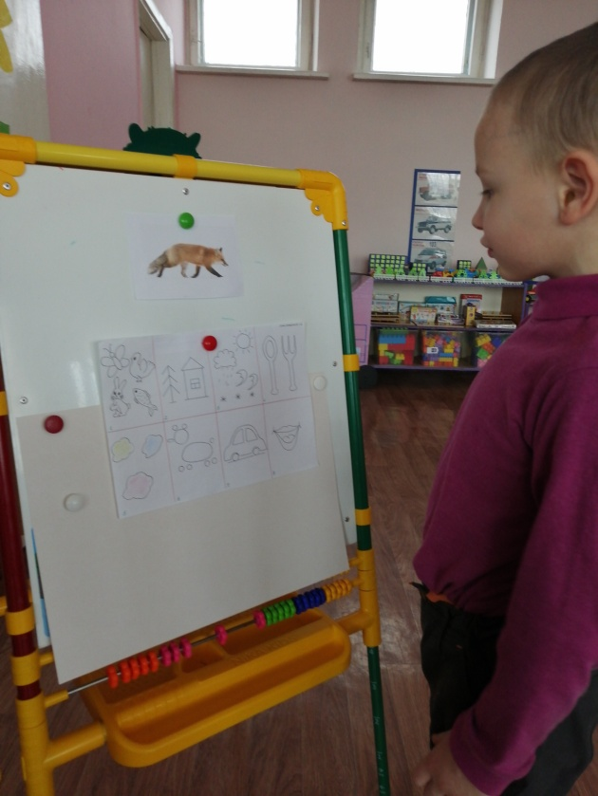
«Экологическая башенка» | Формировать умение устанавливать связи и зависимости между объектами и явлениями природы | Воспитанники должны расположить кубики с картинками животного и растительного мира в правильном порядке, заселить животных их в свои экологические ниши. Предлагается для детей подумать: «А что будет, если один из видов животных исчезнет?». | 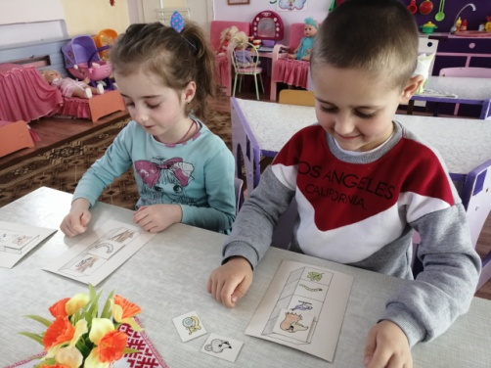  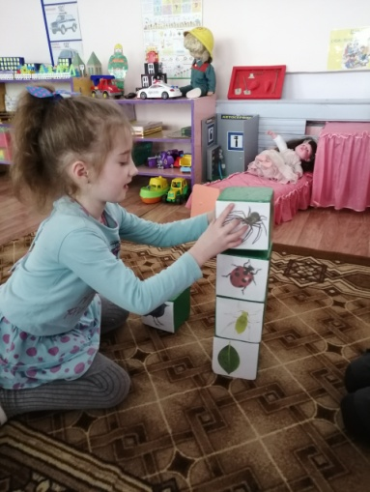
«Составь модель – схему» | Формировать умение устанавливать связи и зависимости между объектами и явлениями природы | Воспитанники должны составить модель зависимости птиц, животных друг от друга. | 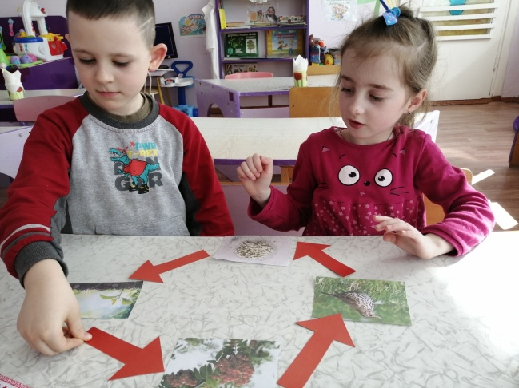
«Найди всеядных животных» | Формировать умение определять потребности растений и животных | Даны два обруча: красный и зеленый, они пересекают друг друга. Воспитанникам объясняется, что имеется три области: одна в красном круге, другая в зеленом, третья на пересечении красного и зеленого обруча. Воспитанники должны расположить картинки, игрушки в определенные обручи. В красный- хищников, в зеленый – травоядных, на пересечении обручей необходимо расположить всеядных животных. | 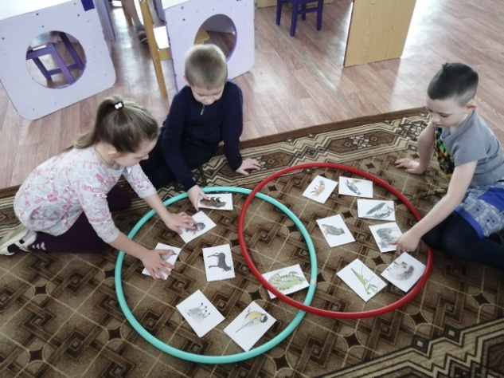
« Кто где живет?». | Дать представления воспитанникам о разнообразии животного и растительного мира. | Необходимо разложить животных по природным сообществам ( луг, лес, водоем, огород, поле) или по природно- климатическим зонам (пустыня, тропики, саванна, тайга, тундра) и рассказывают по схеме-модели, что знают о том или ином животном. | 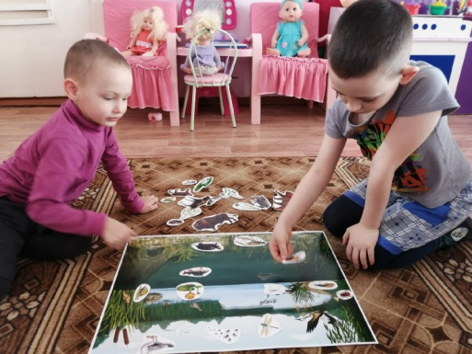  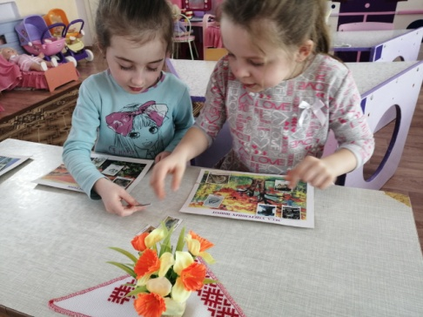
« Рассели животных». | Познакомить воспитанников не только животным и растительным миром разных климатических зон, развить у детей творческое воображение. | На морфологической таблице дети расселяют животных по их климатическим зонам, здесь интересны ответы воспитанников на вопросы «Что будет, если тигр оказался в пустыне? Как ему выжить?» | 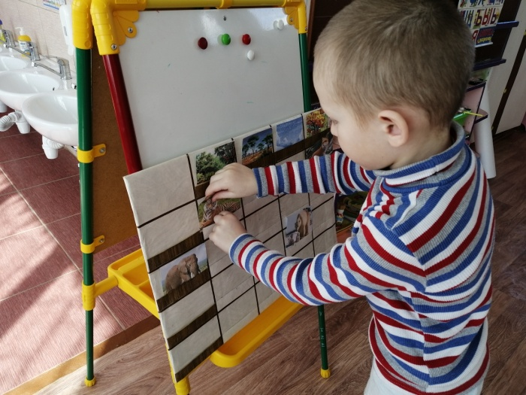
«Напоминающие знаки» | Формировать умение правильного взаимодействия с миром | Педагог показывает карточки со знаками, напоминающими правила поведения в природе, и предлагает рассказать детям, что означает каждый знак. Дети получают задание придумать свои знаки | 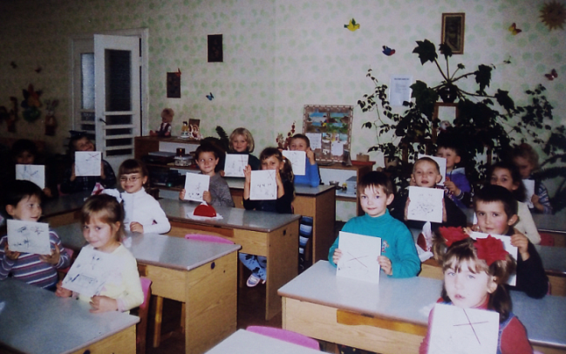
« Вместе сделаем наш воздух чище!» | Формировать бережному использованию природных ресурсов | Воспитанники должны рассказать, какие добрые дела они сделали на участке, территории учреждения. У кого больше дел. Тот получает больше цветочков в свой кармашек | 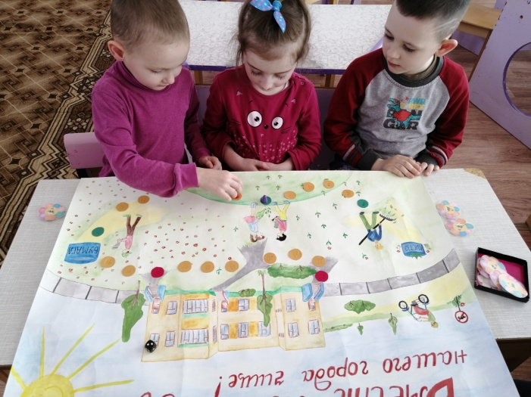
« Рыбы, птицы, звери» | Формировать умение называть видовые группы по предложенному примеру | Воспитатель говорит ребенку слово, обозначающее класс из области живой природы. Ребенок должен подобрать видовое понятие. Например. Птица воробей, рыба - карась
« Да- нет» | Развивать интерес к объектам и явлениям природы. Формировать умение классифицировать | Ведущий загадывает объект природы, воспитанники с помощью вопросов, основанных на сужении поля поиска признаков объекта, его отгадывают.

